Un site en mathématiques avec des exercices interactifs de la GS au CM2
https://fr.ixl.com/math/topics
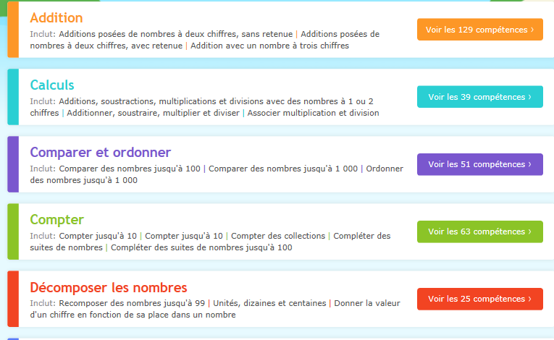
Exemple Additions
